[](https://c681a9f6.form.kintoneapp.com/public/junior-mado-tokoform)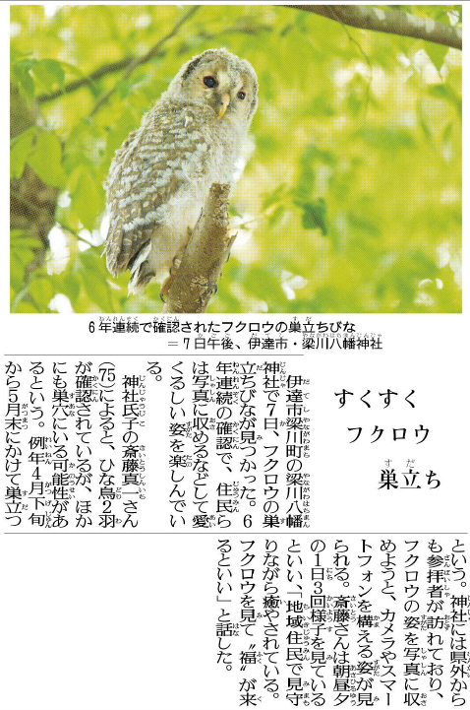

⑥

どのきもちゃんはかわいいですね。

みなさんのきなはですか

きじをよんでおもったこと、みんなとはなしてかんじたことをかこう。（120くらい）

▲5月8日 福島民友新聞掲載